PRESSEINFORMATION

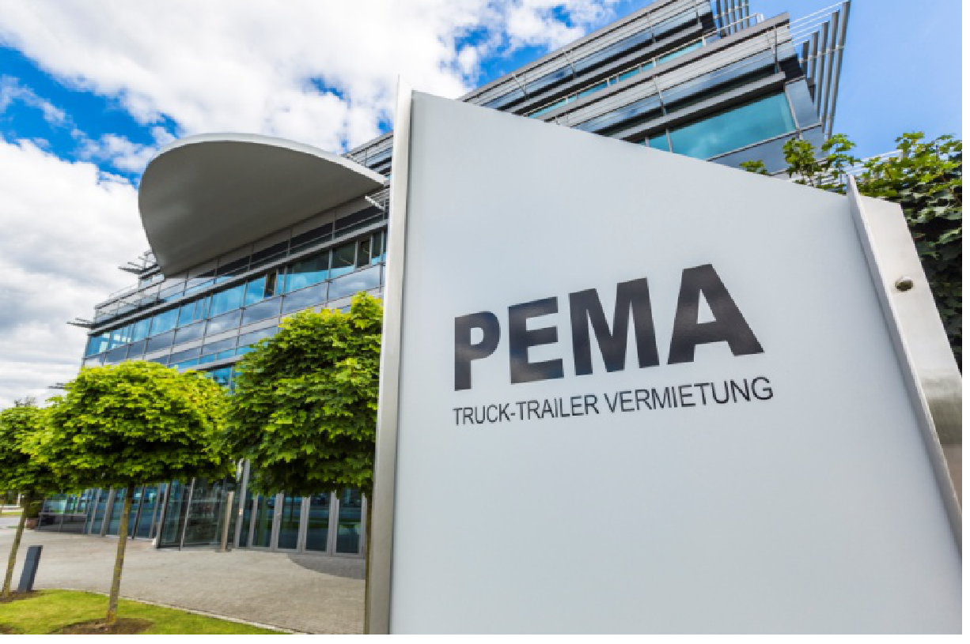
Das Bild steht unter www.logpr.de zum Herunterladen bereit. Quelle: PEMA

Nutzfahrzeugvermieter

Vierzig Jahre PEMA
Pionier der Lkw-Vermietung hat sich zum Komplettanbieter mit eigenen Werkstätten und einer Flotte mit 18.000 Fahrzeug-Einheiten entwickelt.

Herzberg am Harz, den 14. Januar 2016 - Der Nutzfahrzeugvermieter PEMA feiert im Jahr 2016 sein 40jähriges Bestehen und wird seinen diesjährigen IAA-Messeauftritt unter das Jubiläums-Motto stellen. 1976 gründete Peter Manns unter dem Namen PEMA eine der ersten Nutzfahrzeugvermietungen in Deutschland. Seitdem hat sich das in Herzberg beheimatete Unternehmen zu einem internationalen Dienstleister mit einem umfangreichen Service rund um das Nutzfahrzeug weiterentwickelt. Im Jubiläumsjahr bietet der Pionier der Lkw-Vermietung eine Sonder-Edition von Volvo-Zugmaschinen mit Jubiläums-Ausstattung und -Beschriftung an.
Die Firmenidee entstand vor dem Hintergrund des Lkw-Mangels in der damaligen DDR. Der Staat war knapp an Devisen, benötigte für seine volkseigene Spedition jedoch moderne Lkw, die auf internationalen Strecken eingesetzt werden sollten. In dieser Situation kam die Vermiet-Idee von Peter Manns gerade recht. Zu dieser Zeit war das Mieten von Lkw für den gewerblichen Güterkraftverkehr im Westen von Deutschland noch verboten. Diese Regelung wurde erst kurz vor der Wiedervereinigung aufgehoben.
Nach dem Fall der Mauer bekam das Wachstum von PEMA einen gewaltigen Schub. Zum einen drängten nun viele neue Fuhrunternehmen aus den neuen Bundesländern auf den Markt und zum anderen wollten auch westliche Transporteure ihre Fahrzeuge zunehmend mieten. Die Branche war auf den Geschmack gekommen, was das Mieten von Lkw und Trailern anging.
So wurde aus PEMA einer der ganz großen Vermieter Europas, der seit 2008 als Unternehmen der GEFA-Gruppe zum Geschäftsbereich Societe Generale Equipment Finance des französischen Bankenkonzerns Societe Generale gehört. Heute beschäftigt PEMA rund 600 Mitarbeiter und verfügt über einen Fuhrpark mit rund 18.000 Einheiten und ist derzeit mit über 25 eigenen Standorten in neun europäischen Ländern aktiv.
Das Unternehmen führt die Marken MAN, Volvo Trucks, Mercedes-Benz, Renault Trucks, DAF und Iveco im Sortiment, wobei der Schwerpunkt auf den Marken MAN und Volvo Trucks liegt. Dank der strategischen Vertriebskooperation mit dem Spezialfahrzeughersteller KAMAG bietet PEMA darüber hinaus Mietlösungen für Wechselbrückenhubwagen an. Beim Trailer reicht die Palette vom standardmäßigen Pritschen-Plane-Sattel bis hin zu Kühl-, Silo- und Tankfahrzeugen.
Neben dem Standard-Equipment bietet PEMA auch kundenspezifische Lösungen wie zum Beispiel Fahrzeuge mit Gasantrieb (LPG). Die Umbauten und Anpassungen werden in den eigenen Werkstätten des Unternehmens durchgeführt. Das eigene Werkstattnetz zählt zu den besonderen Leistungsmerkmalen des Nutzfahrzeugvermieters. Über das eigene Call Center mit einer 24-Stunden-Service-Hotline Nummer ist PEMA immer zu erreichen und organisiert im Notfall die optimale Hilfe. Hier erwirtschaftet das Unternehmen einen großen Teil seiner Wertschöpfung und bietet damit zugleich einen extrem schnellen Service. "Mit unseren Werkstätten heben wir uns nach wie vor von unserem Wettbewerb ab", betont Vertriebsleiter Udo Brestel.
Zudem können PEMA Kunden von der Kooperation mit Volvo Trucks und Renault Trucks profitieren und ein erweitertes Servicestandortangebot nutzen. Serviceleistungen an den Fahrzeugen können jetzt nicht nur in den vier PEMA-eigenen Werkstätten erfolgen, sondern auch in den 140 bundesweiten Service-Stützpunkten von Volvo Trucks und Renault Trucks in Deutschland.
Durch individuelle Vertragslösungen können PEMA-Kunden immer das passende Konzept für Ihre Bedürfnisse auswählen. Von einer Standardlösung bis hin zur maßgeschneiderten Speziallösung bietet PEMA Flexibilität nach Kundenwunsch. Das basiert auf den modularen Service-Dienstleistungen mit Komponenten wie Wartung, Reparatur, Reifenservice, Schutzprodukten, Mautabrechnung sowie der Lieferung der Fahrzeuge im eigenen Corporate Design. Ergänzt werden bei PEMA die modularen Service-Dienstleistungen durch das herstellerunabhängige Integrations-Portal für Truck- und Trailer-Telematik, welches die Datenintegration verschiedener Systeme ermöglicht und damit den PEMA-Kunden die Auftragsdisposition erleichtert. „Wir beschäftigen uns immer mit der Erweiterung des Dienstleistungs- sowie Produktportfolios. Wir wissen, wie wichtig Flexibilität in unserem Geschäft ist und setzen alles daran, diese Flexibilität unseren Kunden bieten zu können", so Udo Brestel.
Ein weiterer Unterschied zu den meisten anderen herstellerungebundenen Vermietern besteht in der Vermarktung der gebrauchten Fahrzeuge beim Ausscheiden aus dem Vermiet-Pool. Anstelle von generellen Buy-Back-Vereinbarungen für die Rückgabe der Lkw an die Hersteller setzt PEMA auf den eigenen Vertrieb. „Das geschieht in größeren Kontingenten, die meistens unbesehen von Händlern übernommen werden”, sagt Udo Brestel und ergänzt: "Aber auch Endkunden werden hier für uns eine zunehmend relevante Abnehmergruppe". Dabei spiele die bekannte Wartungsqualität von PEMA und die langjährige Zusammenarbeit eine wichtige Rolle.
Mit der hauseigenen Akademie ist PEMA auch im Bereich der Aus- und Weiterbildung aktiv. Die Akademie bietet unter anderem die fünf Ausbildungs-Module gemäß Berufskraftfahrer-Qualifikationsgesetz (BKrFQG). Außerdem können Gabelstapler- und Gefahrgutfahrer-Ausbildungen sowie eine Ladungssicherungs-Schulung gebucht werden. Die Kurse werden in sechs deutschen Städten und auf Anfrage auch als Inhouse-Schulung angeboten. Über das Kursangebot hinaus hilft die PEMA Akademie auch beim Überwachen fälliger Fristen für alle notwendigen Fahrerqualifikationen. Auf diese Weise werden keine Termine übersehen und Bußgelder vermieden.
Weitere Informationen unter www.pema.eu.

Pressekontakte:
PEMA GmbH | KfdM – Kommunikation für den Mittelstand
Daniela Klose-Borgaes  Northeimer Strasse 90-94  D-37412 Herzberg am Harz  Tel.: 05521-860-1131  Fax.: 05521-860-1275  E-Mail: d.klose-borgaes@pema.eu | Marcus Walter  Sudetenweg 12  D-85375 Neufahrn  Fon: 08165 / 999 38 43  Mobil: 0170 / 77 36 70 5  E-Mail: walter@kfdm.eu

